ZAOKRUŽI TOČAN ODGOVOR.

1.ŠTO JE RADILA KIŠNA KAP U LETU?
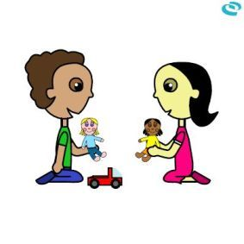
IGRALA SE PLESALA

2.ŠTO SE SMRZNULO U PJESMI?
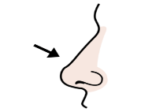
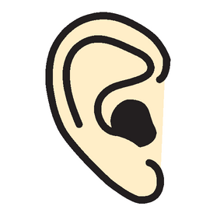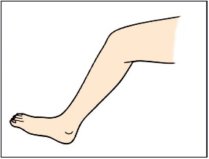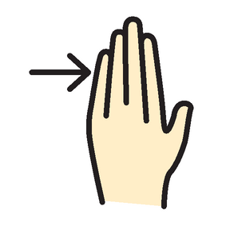
NOS UŠI NOGA PRSTI

3. ŠTO JE VIDJELA KIŠNA KAP KAD SE POGLEDALA U OGLEDALO?
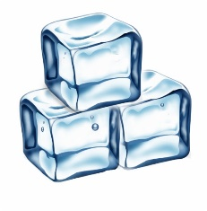
PAHULJICU LED

